BLÜCHER Dachablauf FREISPIEGEL D75mm, senkrecht Edelstahl AISI304

BLÜCHER Germany

Eigenschaften

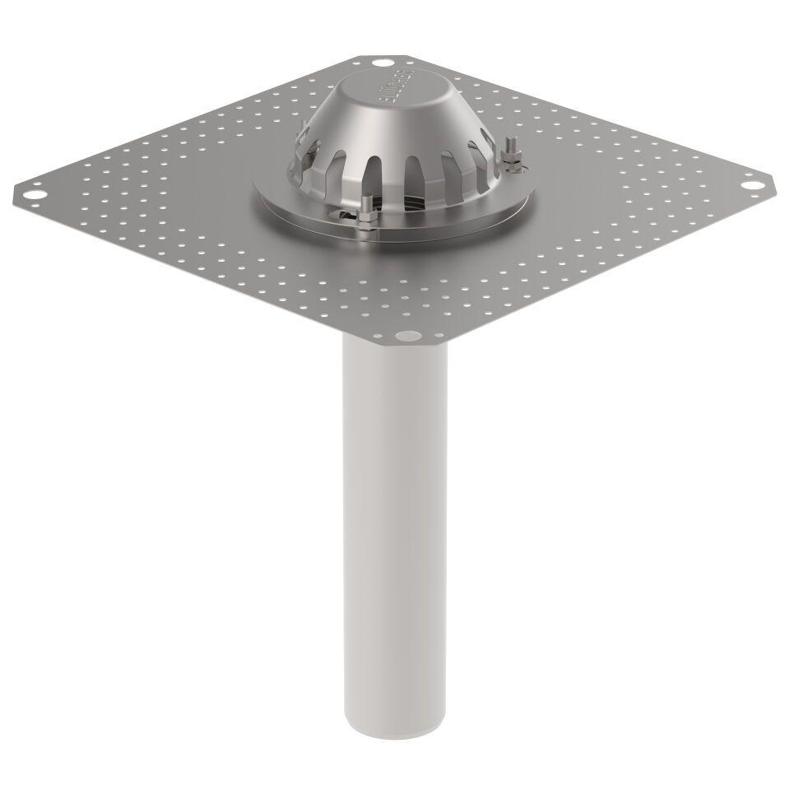

GTIN:

5705499132748

HAN:

401.104.075

Werkstoff

Edelstahl

Breite (mm)

425,00

Höhe (mm)

500,00

Länge (mm)

610,00

Entwässerungsart

Freispiegel

Stutzen-Ausführung

senkrecht

Gewicht (kg)

1,96